Samenwerking gaat verder……

Zoals al in de Steenwijker media stond, dat Olde Veste en vv Steenwijk verder gaan zoeken hoe en wat verder in de samenwerking, gaat het steeds verder dat samen gaan.
Zaterdag 25 Maart speelde JO19-2 het vlaggenschip van de samenwerking op het hoofdveld tegen het rood wit van RKO. Gevolg was dat wij de eer hadden om in de shirts van vv Steenwijk 1 te spelen.
Het was een enerverende wedstrijd waarin de kansen aan beide kansen waren, maar door beide keepers werd er prima het doel lange tijd schoon gehouden. In de 20 ste minuut scoorden wij na een mooie diepte pass van de alom bekende Patrick Outjes op Dylan 1-0. Dit terwijl RKO al een strafschop gemist had. In de eerste helft werd er niet meer gescoord maar spannend was het wel.
In de tweede helft was het beeld niet anders maar in minuut 60 scoorde RKO 1-1 en even later 1-2.
Bij ons alle hens aan dek wat resulteerde in genoeg kansen en ja in minuut 80 uit een scrimmage voor het doel scoorde Fuad 2-2. Het bleef ongemeen spannend tot het eind maar toen de uitstekend fluitende scheidsrechter af vloot stond de 2-2 stand als eindstand op het bord. Een resultaat waar beide teams mee konden leven denk ik.

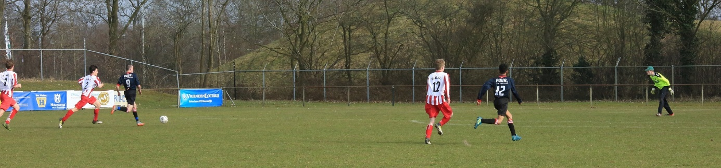
- door Dylan Noeverman in de maak

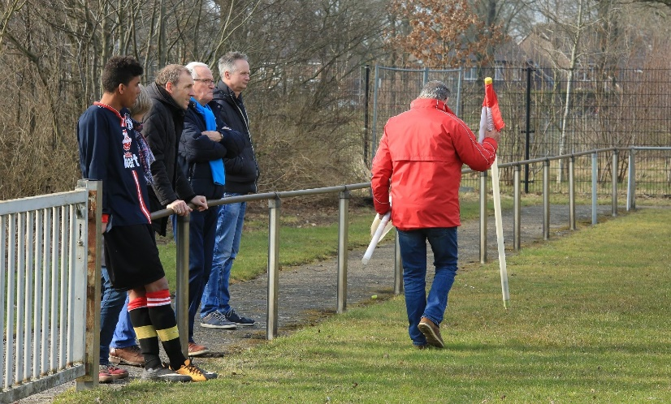

De cornervlaggen nog even plaatsen terwijl de wedstrijd bezig …
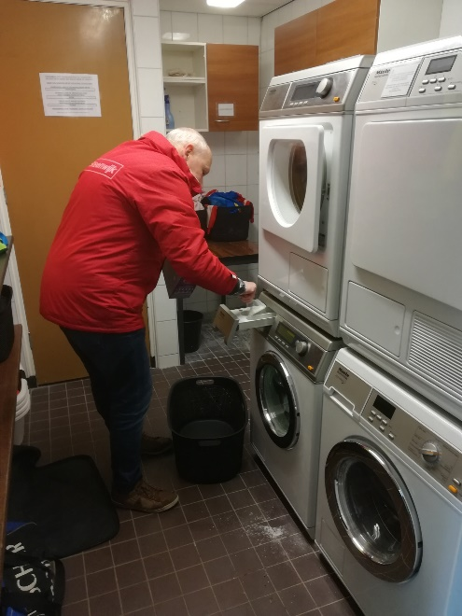 Olde veste wast de shirts van vv Steenwijk bij vv Steenwijk

